

**Universidad Agraria del Ecuador**

**Facultad Ciencias Agrarias “Dr. Jacobo Bucaram Ortiz”**

**Ingeniería en ciencias de la Computación**

**GESTIÓN DE HARDWARE**

**Nombre:** Daniel Arce Arce

**Curso:** 10mo sB complexivo

**Tema:** Sensor IR

**Ejercicio: Realizar un esquema y desarrollo que utilice el sensor digital de infrarrojos IR. Cuando detecte un objeto que encienda el LED Rojo o verde en placa Arduino o ESP8266. También es necesario que muestre los valores binarios leído del sensor por el monitor serie.**

**Materiales:**

* Led
* Resistencia 220 ohm
* Placa Arduino o ESP8266
* Protoboard
* Cables jumper
* Sensor IR
* Control de sensor IR

**Desarrollo en Tinkercad**

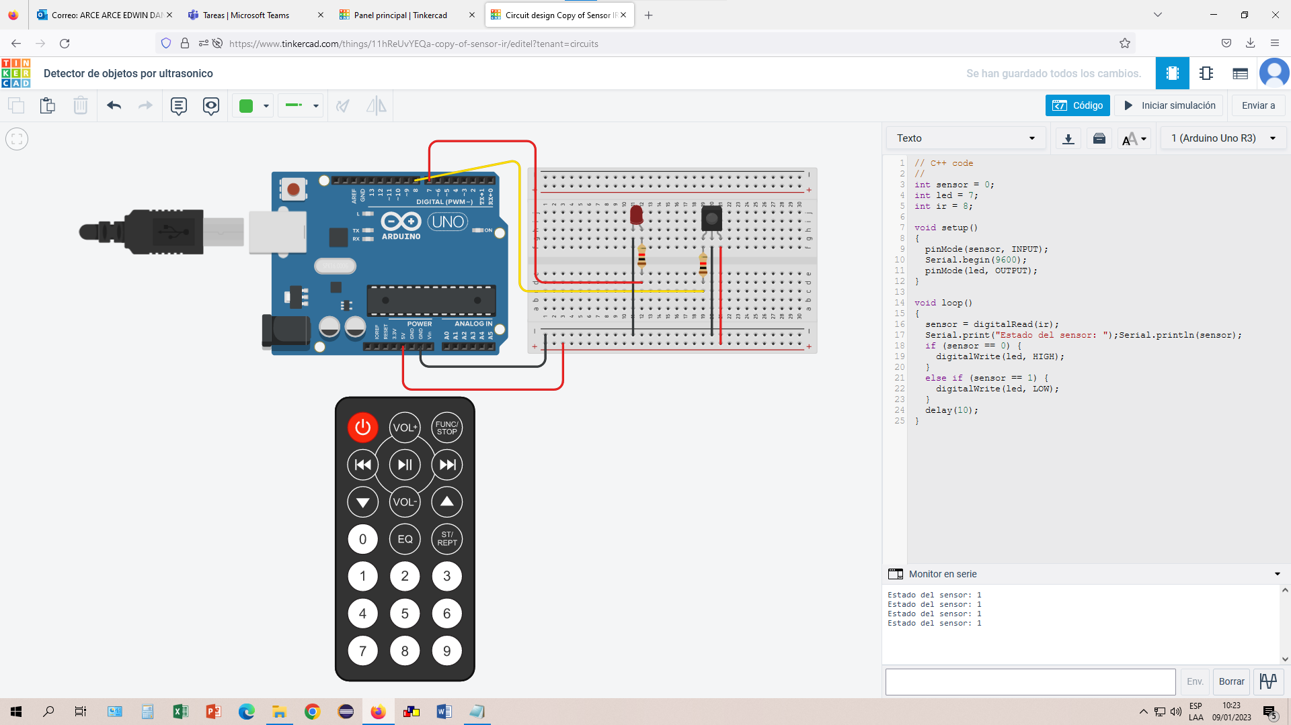

**Código:**

int sensor = 0;

int led = 7;

int ir = 8;

void setup()

{

pinMode(sensor, INPUT);

Serial.begin(9600);

pinMode(led, OUTPUT);

}

void loop()

{

sensor = digitalRead(ir);

Serial.print("Estado del sensor: ");Serial.println(sensor);

if (sensor == 0) {

digitalWrite(led, HIGH);

}

else if (sensor == 1) {

digitalWrite(led, LOW);

}

delay(10);

}